**ỨNG DỤNG VÀ DỊCH VỤ**

Internet mang nhiều ứng dụng và dịch vụ, nổi bật nhất là World Wide Web, bao gồm phương tiện truyền thông xã hội, thư điện tử, ứng dụng di động, trò chơi trực tuyến nhiều người chơi, điện thoại Internet, chia sẻ tệp và dịch vụ truyền phát trực tuyến.

Hầu hết các máy chủ cung cấp các dịch vụ này đang được lưu trữ trong các trung tâm dữ liệu và nội dung thường được truy cập thông qua các mạng phân phối nội dung hiệu suất cao.

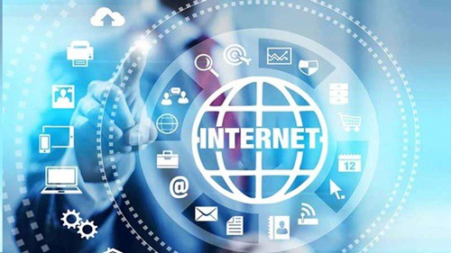

**World wide web**

World Wide Web là một bộ sưu tập toàn cầu của các tài liệu, hình ảnh, đa phương tiện, các ứng dụng và các nguồn lực khác một cách hợp lý tương quan bởi các siêu liên kết và tham chiếu tới thống nhất tài nguyên định danh (URIs), trong đó cung cấp một hệ thống toàn cầu của tài liệu tham khảo được đặt tên. URIs xác định một cách tượng trưng các dịch vụ, máy chủ web, cơ sở dữ liệu và các tài liệu, tài nguyên mà họ có thể cung cấp. Giao thức truyền siêu văn bản (HTTP) là giao thức truy cập chính của World Wide Web. Các dịch vụ web cũng sử dụng HTTP để giao tiếp giữa các hệ thống phần mềm để truyền thông tin, chia sẻ và trao đổi dữ liệu kinh doanh và hậu cần và là một trong nhiều ngôn ngữ hoặc giao thức có thể được sử dụng để giao tiếp trên Internet

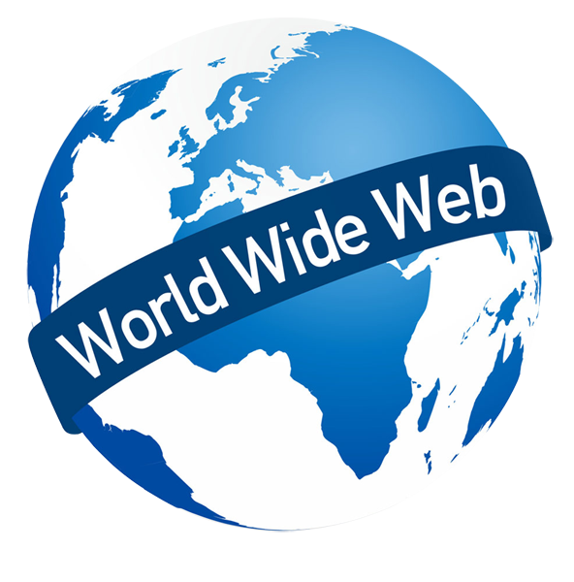

Phần mềm trình duyệt World Wide Web, chẳng hạn như Internet Explorer/Edge của Microsoft, Mozilla Firefox, Opera, Safari của Apple và Google Chrome, cho phép người dùng điều hướng từ trang web này sang trang web khác thông qua các siêu liên kết được nhúng trong tài liệu. Các tài liệu này cũng có thể chứa bất kỳ sự kết hợp nào của dữ liệu máy tính, bao gồm: đồ họa, âm thanh, văn bản, video, đa phương tiện và nội dung tương tác chạy trong khi người dùng đang tương tác với trang. Phần mềm phía máy khách có thể bao gồm: hình ảnh động, trò chơi, ứng dụng văn phòng và các cuộc biểu tình khoa học. Thông qua nghiên cứu Internet theo từ khóa bằng cách sử dụng các công cụ tìm kiếm như: Yahoo!, Bing và Google. Người dùng trên toàn thế giới có thể dễ dàng truy cập nhanh vào một số lượng lớn và đa dạng của thông tin trực tuyến. So với các phương tiện truyền thông: in ấn, sách, bách khoa toàn thư và thư viện truyền thống. World Wide Web đã cho phép phân cấp thông tin trên quy mô lớn.

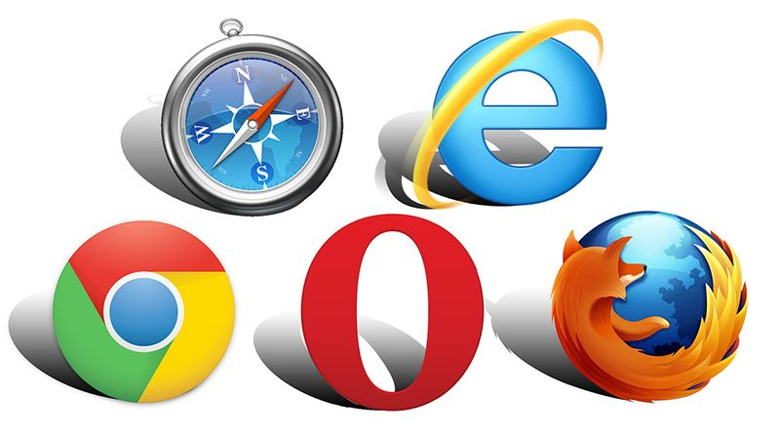

Web cho phép các cá nhân và tổ chức xuất bản ý tưởng và thông tin cho một đối tượng trực tuyến với giảm chi phí đáng kể và giảm chậm trễ thời gian. Xuất bản một trang web, một blog hoặc xây dựng một trang web liên quan đến chi phí ban đầu ít và nhiều dịch vụ miễn phí có sẵn. Tuy nhiên, xuất bản và duy trì các trang web lớn, chuyên nghiệp với thông tin hấp dẫn, đa dạng và cập nhật vẫn là một đề xuất khó khăn và tốn kém. Nhiều cá nhân và một số công ty hoặc nhóm sử dụng các bản ghi web hoặc blog mà phần lớn được sử dụng như nhật ký trực tuyến dễ dàng cập nhật. Một số tổ chức thương mại khuyến khích nhân viên truyền đạt lời khuyên trong lĩnh vực chuyên môn của họ với hy vọng rằng khách hàng truy cập sẽ bị ấn tượng bởi kiến thức chuyên môn và thông tin miễn phí và kết quả là bị thu hút vào công ty.

Quảng cáo trên các trang web phổ biến có thể sinh lợi và thương mại điện tử, đó là bán sản phẩm và dịch vụ trực tiếp thông qua Web. Quảng cáo trực tuyến là một hình thức tiếp thị và quảng cáo sử dụng Internet để cung cấp thông điệp tiếp thị quảng cáo cho người tiêu dùng. Nó bao gồm tiếp thị qua email, tiếp thị công cụ tìm kiếm (SEM), tiếp thị truyền thông xã hội, nhiều loại quảng cáo hiển thị hình ảnh (bao gồm quảng cáo biểu ngữ web) và quảng cáo trên thiết bị di động. Trong năm 2011, doanh thu quảng cáo Internet tại Hoa Kỳ đã vượt qua doanh thu của truyền hình cáp và gần như vượt quá doanh thu của truyền hình phát sóng.

Khi Web được phát triển vào những năm 1990, một trang web điển hình được lưu trữ ở dạng hoàn chỉnh trên một máy chủ web, được định dạng trong HTML hoàn chỉnh để truyền đến trình duyệt web để đáp ứng yêu cầu. Theo thời gian, quá trình tạo và phân phát các trang web đã trở nên năng động, tạo ra một thiết kế, bố cục và nội dung linh hoạt. Những người đóng góp cho các hệ thống này, những người có thể được trả lương nhân viên, thành viên của một tổ chức hoặc công chúng điền vào cơ sở dữ liệu cơ bản với nội dung bằng cách sử dụng chỉnh sửa các trang được thiết kế cho mục đích đó trong khi khách truy cập bình thường xem và đọc nội dung này ở dạng HTML. Có thể có hoặc không có biên tập, phê duyệt và hệ thống bảo mật được xây dựng dựa vào quá trình lấy nội dung mới nhập và làm cho nó có sẵn cho khách truy cập. Nhiều hoạt động quảng cáo trực tuyến phổ biến gây tranh cãi và ngày càng phải tuân theo quy định.

**Giao tiếp**

Thư điện tử là một dịch vụ truyền thông quan trọng có sẵn thông qua Internet. Khái niệm gửi tin nhắn văn bản điện tử giữa các bên, tương tự như thư gửi hoặc bản ghi nhớ, có trước việc tạo ra Internet. Hình ảnh, tài liệu và các tệp khác được gửi dưới dạng tệp đính kèm thư điện tử. Thư điện tử có thể được cc-ed (carbon copy) đến nhiều địa chỉ email.

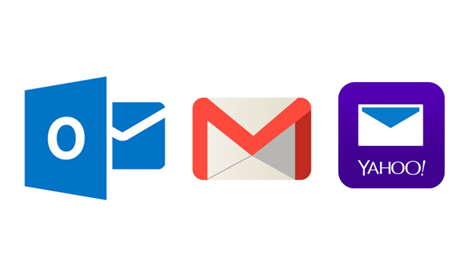

Điện thoại Internet là một dịch vụ truyền thông phổ biến được thực hiện với Internet. Tên của giao thức kết nối mạng nguyên tắc, giao thức Internet cho mượn tên của mình để nói chuyện qua giao thức Internet (VoIP). Ý tưởng bắt đầu vào đầu những năm 1990 với các ứng dụng giọng nói giống như bộ đàm cho máy tính cá nhân. Hệ thống VoIP hiện đang thống trị nhiều thị trường, dễ sử dụng và thuận tiện như điện thoại truyền thống. Tiết kiệm chi phí đáng kể so với các cuộc gọi điện thoại truyền thống, đặc biệt là trên một khoảng thời gian dài. Mạng cáp, ADSL và dữ liệu di động cung cấp truy cập Internet trong cơ sở khách hàng và bộ điều hợp mạng VoIP cung cấp kết nối cho các bộ điện thoại tương tự phương thức truyền thống. Chất lượng giọng nói của VoIP thường vượt quá các cuộc gọi truyền thống. Các vấn đề còn lại đối với VoIP bao gồm tình huống các dịch vụ khẩn cấp có thể không có sẵn trên toàn cầu và các thiết bị dựa vào nguồn điện cục bộ, trong khi điện thoại truyền thống cũ hơn được cung cấp từ vòng lặp cục bộ và thường hoạt động trong thời gian mất điện.

**Truyền dữ liệu**

Chia sẻ tệp là một ví dụ về việc truyền một lượng lớn dữ liệu qua Internet. Tệp máy tính có thể được gửi qua email cho khách hàng, đồng nghiệp và bạn bè dưới dạng tệp đính kèm. Nó có thể được tải lên một trang web hoặc máy chủ Giao thức Truyền Tệp (FTP – File Transfer Protocol) để người khác dễ dàng tải xuống. Nó có thể được đưa vào một "vị trí được chia sẻ" hoặc vào một máy chủ tập tin để sử dụng ngay lập tức bởi các đồng nghiệp. Việc tải xuống hàng loạt cho nhiều người dùng có thể được giảm bớt bằng cách sử dụng máy chủ "nhân bản" hoặc mạng ngang hàng. Trong bất kỳ trường hợp nào trong số này, quyền truy cập vào tệp có thể được kiểm soát bằng cách xác thực người dùng, việc chuyển tệp qua Internet có thể bị che khuất bởi mã hóa và tiền có thể thay đổi chủ để có quyền truy cập vào tệp. Giá có thể được thanh toán bằng cách tính phí từ xa các khoản tiền. Ví dụ: thẻ tín dụng có thông tin chi tiết cũng được chuyển thường được mã hóa hoàn toàn trên Internet. Nguồn gốc và tính xác thực của tệp nhận được có thể được kiểm tra bằng chữ ký điện tử hoặc MD5 (Message-Digest algorithm 5: một thuật toán mã hóa theo chuẩn RFC 1321 để tạo ra 1 chuỗi 128 bit từ 1 chuỗi dữ liệu bất kỳ) hoặc thông báo tin nhắn khác. Những tính năng đơn giản của Internet trên cơ sở trên toàn thế giới đang thay đổi sản xuất, bán và phân phối bất cứ điều gì có thể được giảm xuống một tập tin máy tính để truyền tải. Điều này bao gồm tất cả các loại ấn phẩm in ấn, sản phẩm phần mềm, tin tức, âm nhạc, phim ảnh, video, nhiếp ảnh, đồ họa và nghệ thuật khác. Điều này đã gây ra sự thay đổi địa chấn trong mỗi ngành công nghiệp hiện nay mà trước đây đã kiểm soát việc sản xuất và phân phối các sản phẩm này.



Phương tiện truyền thông phát trực tiếp là thời gian thực cung cấp các phương tiện truyền thông kỹ thuật số cho việc tiêu thụ ngay lập tức hoặc thưởng thức bởi người dùng cuối. Nhiều đài phát thanh và truyền hình cung cấp nguồn cấp dữ liệu Internet của các sản phẩm âm thanh và video trực tiếp của họ. Chúng cũng có thể cho phép xem hoặc nghe thay đổi thời gian như Xem trước, clip cổ điển và các tính năng nghe lại. Các nhà cung cấp này đã được tham gia bởi một loạt các "đài truyền hình" Internet thuần túy, những người không bao giờ có giấy phép phát sóng. Điều này có nghĩa là một thiết bị kết nối Internet, chẳng hạn như máy tính hoặc một cái gì đó cụ thể hơn, có thể được sử dụng để truy cập phương tiện trực tuyến theo cách tương tự như trước đây chỉ có thể có với một máy thu truyền hình hoặc đài phát thanh. Phạm vi của các loại nội dung có sẵn rộng hơn nhiều, từ webcast kỹ thuật chuyên dụng đến các dịch vụ đa phương tiện phổ biến theo yêu cầu. Podcasting là một biến thể về chủ đề này, trong đó thường là âm thanh tài liệu được tải xuống và phát lại trên máy tính hoặc chuyển sang trình phát đa phương tiện di động để nghe khi đang di chuyển. Những kỹ thuật này sử dụng thiết bị đơn giản cho phép bất kỳ ai với ít kiểm duyệt hoặc kiểm soát cấp phép phát sóng tài liệu nghe nhìn trên toàn thế giới.

Truyền phương tiện kỹ thuật số làm tăng nhu cầu băng thông mạng. Ví dụ: chất lượng hình ảnh tiêu chuẩn cần tốc độ liên kết 1 Mbit/s cho SD 480p, chất lượng HD 720p yêu cầu 2,5 Mbit/s và chất lượng HDX hàng đầu cần 4,5 Mbit/s cho 1080p.

Webcam là một phần mở rộng chi phí thấp của hiện tượng này. Mặc dù một số webcam có thể cung cấp video tốc độ khung hình đầy đủ, hình ảnh thường nhỏ hoặc cập nhật chậm. Người dùng Internet có thể xem động vật xung quanh một hố nước châu Phi, tàu trong kênh đào Panama, giao thông tại một bùng binh địa phương hoặc theo dõi cơ sở riêng của họ sống trong thời gian thực. Phòng chat video và hội nghị truyền hình cũng phổ biến với nhiều ứng dụng được tìm thấy cho webcam cá nhân có và không có âm thanh hai chiều. YouTube được thành lập vào ngày 15 tháng 2 năm 2005 và hiện là trang web hàng đầu về video phát trực tuyến miễn phí với hơn hai tỷ người dùng. Nó sử dụng trình phát web dựa trên HTML5 theo mặc định để phát trực tuyến và hiển thị các tệp video. Người dùng đã đăng ký có thể tải lên một lượng video không giới hạn và xây dựng hồ sơ cá nhân của riêng họ. YouTube tuyên bố rằng người dùng của mình xem hàng trăm triệu và tải lên hàng trăm ngàn video mỗi ngày.

